Windows系統安裝說明
（以win10企業版32位為例）
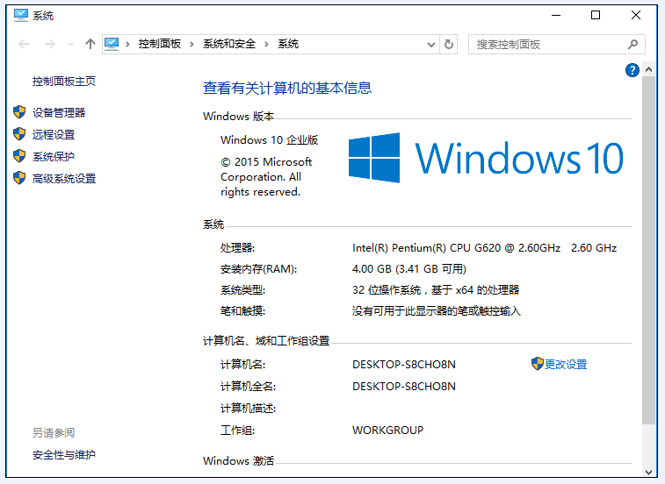

本產品驅動支持的Windows系統包含如下：
. Windows10（32/64位）/Windows8（32/64位）/Windows7（32/64位）/Windows Vista/Windows XP/Windows Server 2008（32/64位）/Windows Server 2003（32/64位）/Windows 2000 /ME/98/CE/（V4.2及以上版本）/Linux（2.4及以上版本）/Mac OS（8、9及以上版本）

使用本產品前，請先行安裝本產品的驅動程序，請按照以下步驟進行：

安裝方式一：一鍵式驅動安裝

步驟：

- 將產品附帶的驅動光盤放入光驅
2.打開光碟目錄“驅動\Windows系列驅動”，運行裡面的一鍵安裝程序
3..點擊“Extract”
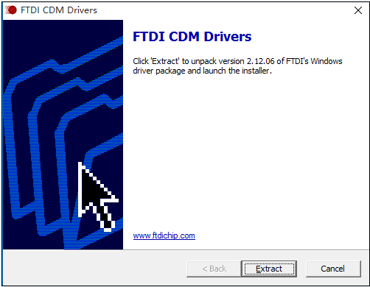

4.點擊下一步
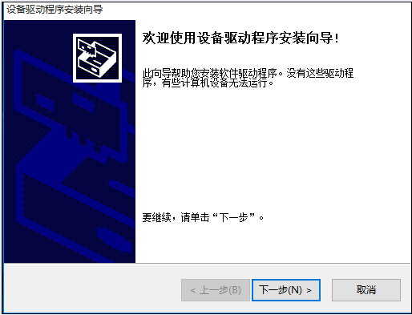

5.選擇“我接受這個協議”
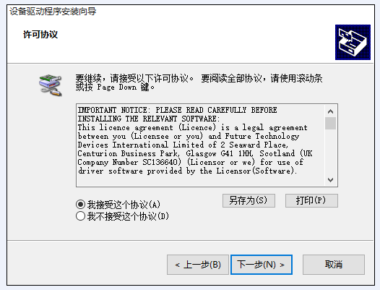
6.點擊“完成”，即完成的驅動程序的安裝。
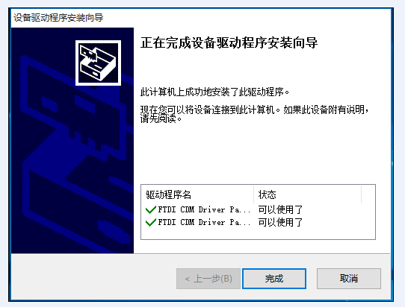

7.打開計算機管理——設備管理器，即可看到【端口】處有一新增的COM口，如下
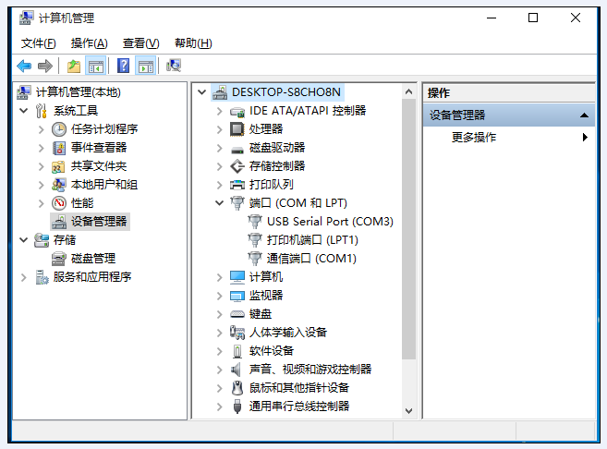

安裝方式二：指定inf式驅動安裝
步驟：

- 插入產品USB端，系統會提示發現新硬件

- 打開計算機的設備管理器，發現一新增的帶有黃色歎號的硬件，即為USB串口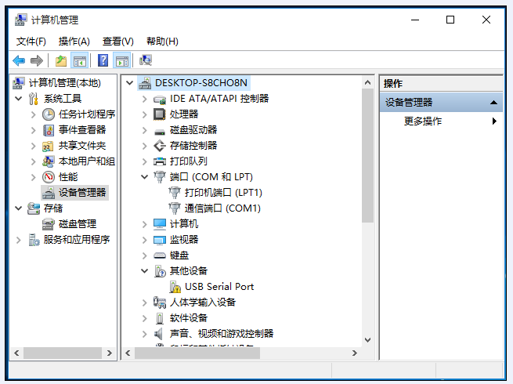

- 在黃色設備上單擊右鍵“更新驅動程序”，選擇“瀏覽計算機以查找驅動程序軟件”
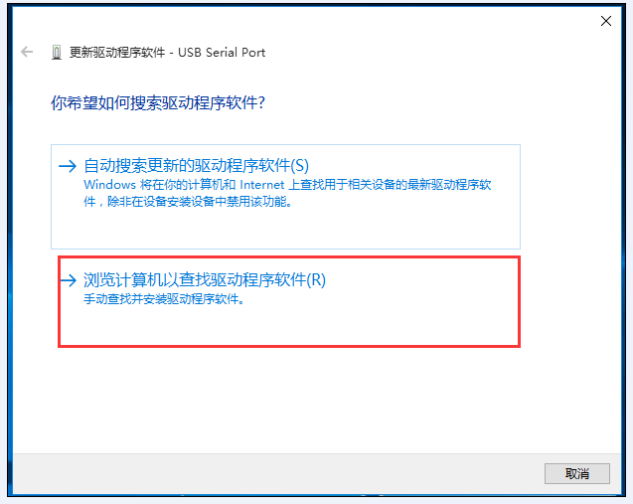
- 選擇“從計算機。。。列表中選取”，下一步
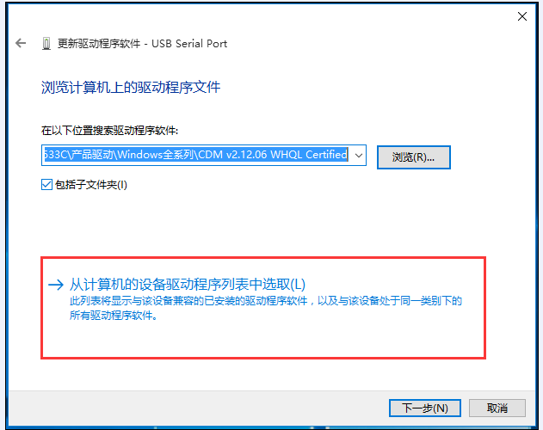
- 點擊下一步，選擇“從磁盤安裝”，瀏覽到驅動包裡的具體安裝信息文件
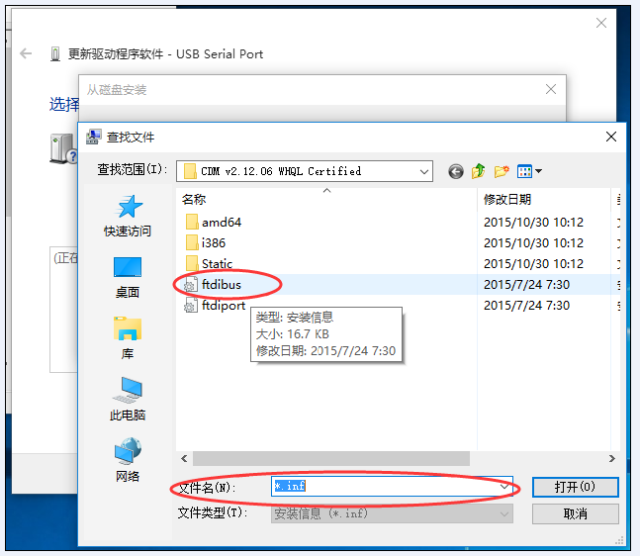

- 點擊下一步，安裝完成

